首先得先声明这个模块，然后声明模块中可见部分，然后编译，不编译的话会报错，编译成功后，就能用了。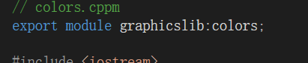

首先分区开头要这样写。

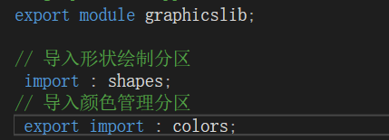

若colors没有声明export，则调用出错，或者需要显示声明graphicslib：colors。

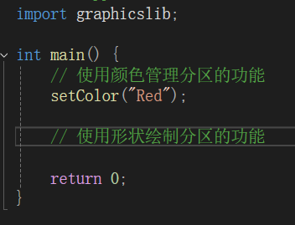

手机屏幕截图

AI 生成的内容可能不正确。

也就是说，模块分区，export代表暴露，import代表只在当前分区能够使用，而export import代表后续分区也能使用。

* **独立编译单元**：模块将代码组织成独立的编译单元。一个模块有自己的接口和实现部分，模块的接口定义了其他代码可以使用的内容，实现部分则包含具体的实现细节。当一个模块被修改时，只有该模块本身需要重新编译。
* **减少不必要的编译**：对于导入了这个模块的代码，只要模块的接口没有改变，就不需要重新编译。因为模块的接口是稳定的，其他代码只依赖于这个接口，只要接口不变，它们所依赖的东西就没有变，也就无需重新编译。这样就避免了传统头文件包含方式下的连锁编译问题，大大提高了编译效率。